

Documento de Diagrama de Sequência – IA Analysis Pipeline
Olhar pedagógico ia

cei CENTRO DE EDUCAÇÃO INFANTIL ursinho pimpão LTDA
Este documento é propriedade intelectual do autor e não poderá ser utilizado ou alterado sem a autorização do mesmo.

ÍNDICE

1. Introdução 4
1.1 Objetivo do Documento 4
2. Participantes do Pipeline 4
2.1 Backend Pedagógico 4
2.2 Sistema de Mensageria 4
2.3 AI Worker 4
2.4 Serviço de IA 5
2.5 Banco de Dados 5
2.6 Diagrama de Sequência 5
3. Fluxo de Análise 5
3.1 Disparo da Análise 5
3.2 Consumo do Evento 5
3.3 Preparação do Prompt 5
3.4 Execução da Análise 6
3.5 Persistência do Resultado 6
3.6 Disponibilização para Consulta 6
3.7 Diagrama de Sequência 6

Revisões

Data | Versão | Autor | Detalhe da Alteração
18/03/2026 | 1.0 | Mateus Navarro Bella Cruz | Criação do Documento
06/04/2026 | 2.0 | Mateus Navarro Bella Cruz | Correção

1. Introdução

Este documento descreve o pipeline de análise pedagógica com IA, com foco na sequência de eventos que ocorre após a publicação do evento de processamento. O objetivo é representar como a arquitetura consome a solicitação assíncrona, prepara os dados necessários, executa o processamento inteligente e persiste os resultados para consulta posterior.

1.1 Objetivo do Documento

O objetivo deste documento é descrever a sequência de eventos da análise de texto, desde o consumo da mensagem pelo worker até a persistência e disponibilização do resumo pedagógico gerado pelo modelo de linguagem.

2. Participantes do Pipeline

2.1 Backend Pedagógico

Responsável por originar o evento de análise após o registro inicial e por disponibilizar os resultados posteriormente para consulta.

2.2 Sistema de Mensageria

Responsável por receber e entregar o evento de análise ao consumidor assíncrono.

2.3 AI Worker

Responsável por consumir a mensagem, montar o contexto de processamento e acionar os mecanismos de IA.

2.4 Serviço de IA

Representa o modelo de linguagem responsável por gerar a análise textual, ou seja, o resumo pedagógico estruturado.

2.5 Banco de Dados

Responsável por armazenar os resultados da análise e torná-los disponíveis ao sistema.

2.6 Diagrama de Sequência

Esta seção representa graficamente a ordem das interações entre os elementos do pipeline.

3. Fluxo de Análise

3.1 Disparo da Análise

Após a etapa inicial de captura do áudio e persistência do registro, o backend pedagógico publica um evento de análise na fila. Esse evento contém os identificadores necessários para recuperar o contexto do processamento.

3.2 Consumo do Evento

O AI Worker consome a mensagem publicada no sistema de mensageria e inicia o fluxo de processamento assíncrono. Nessa etapa, o worker identifica o registro a ser processado e prepara a execução das próximas fases.

3.3 Preparação do Prompt

Antes de acionar o modelo de linguagem, o worker obtém a transcrição previamente gerada ou o texto necessário ao processamento e estrutura um prompt adequado ao contexto pedagógico. Esse prompt pode incluir:
- contexto da aula
- conteúdo transcrito
- instruções de estruturação do resumo
- diretrizes para linguagem pedagógica adequada

3.4 Execução da Análise

O modelo de linguagem recebe o prompt e gera o resumo pedagógico estruturado, com foco em clareza, organização e utilidade para acompanhamento escolar.

3.5 Persistência do Resultado

Após a geração do conteúdo, o AI Worker persiste o resumo no banco de dados, vinculando-o ao diário correspondente.

3.6 Disponibilização para Consulta

Uma vez persistido, o resultado torna-se disponível para consulta pelo backend pedagógico e pode ser exibido posteriormente no frontend para professoras e coordenação.

3.7 Diagrama de Sequência

Esse é um exemplo de transcrição de áudio para texto:

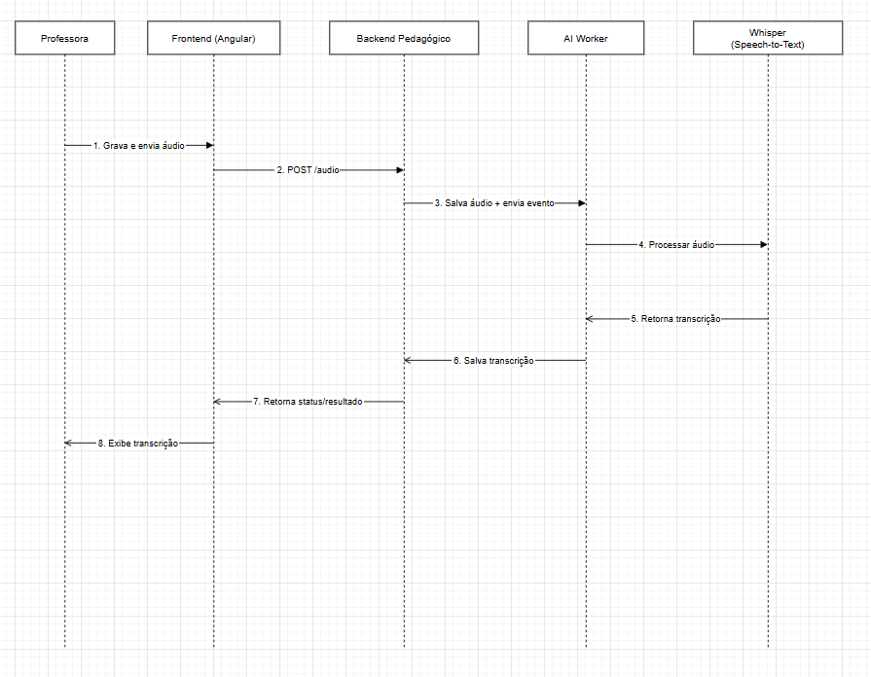
Esse é um exemplo de acionamento do LLM

